Låda 8
”Raspberry Pi”
På äventyr med Raspberry Pi
Boken är skriven för unga datorintresserade som snabbt vill komma igång med övningar på den lilla enkortsdatorn Raspberry Pi. Boken passar utmärkt för lärare som ska undervisa programmering.
Steg för stegbeskrivning hur du startar, laddar ner uppdateringar, kopplar till elektronik gör det enkelt att få baskunskaperna och se hur intressant det är att låta en dator styra elektroniska konstruktioner.
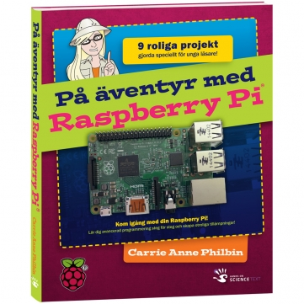

Innehåll i lådan:

- Raspberry Pi POD komplett
- Raspberry Pi Startsats
- Bok med projekt

Raspberry Pi
Raspberry Pi är en mycket liten dator. Du kan koppla in din Raspberry Pi till en digital tv eller bildskärm och koppla in tangentbord och mus via USB. Raspberry
Pi ger dig möjlighet att bygga och
kontrollera en enhet som kan anpassas på
det sätt du själv vill.
Fler idéer och projekt hittar du på hemsidan.
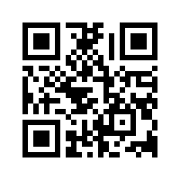

Raspberry Pi startsats

Elkomponenter för experiment från boken Adventures in Raspberry Pi.

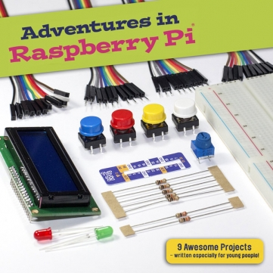
Viktiga tips för att starta upp din Raspberry Pi!
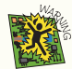
Stoppa inte in strömkabeln till din Raspberry Pi förrän i steg fem enligt instruktionen nedan.

